**Фотографии памятных мест**

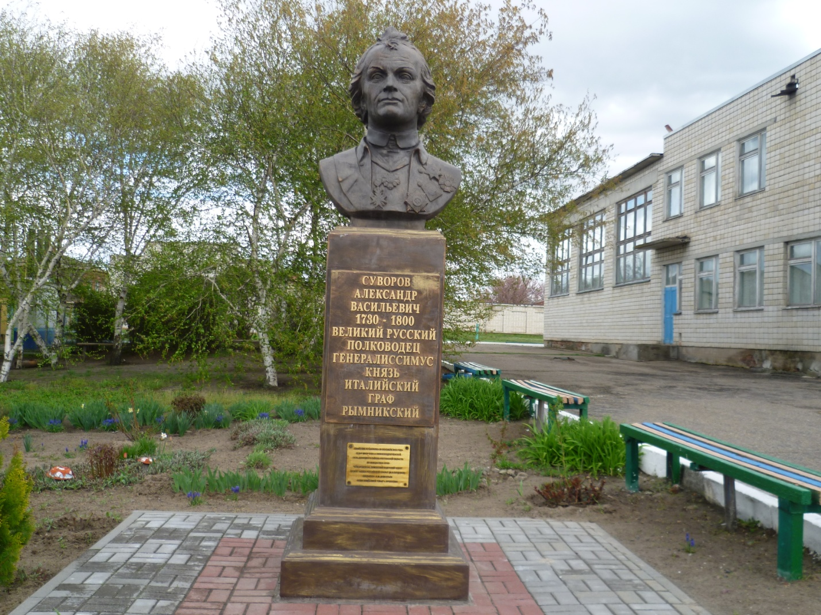

**Памятник А.В.Суворову в школьном дворе**

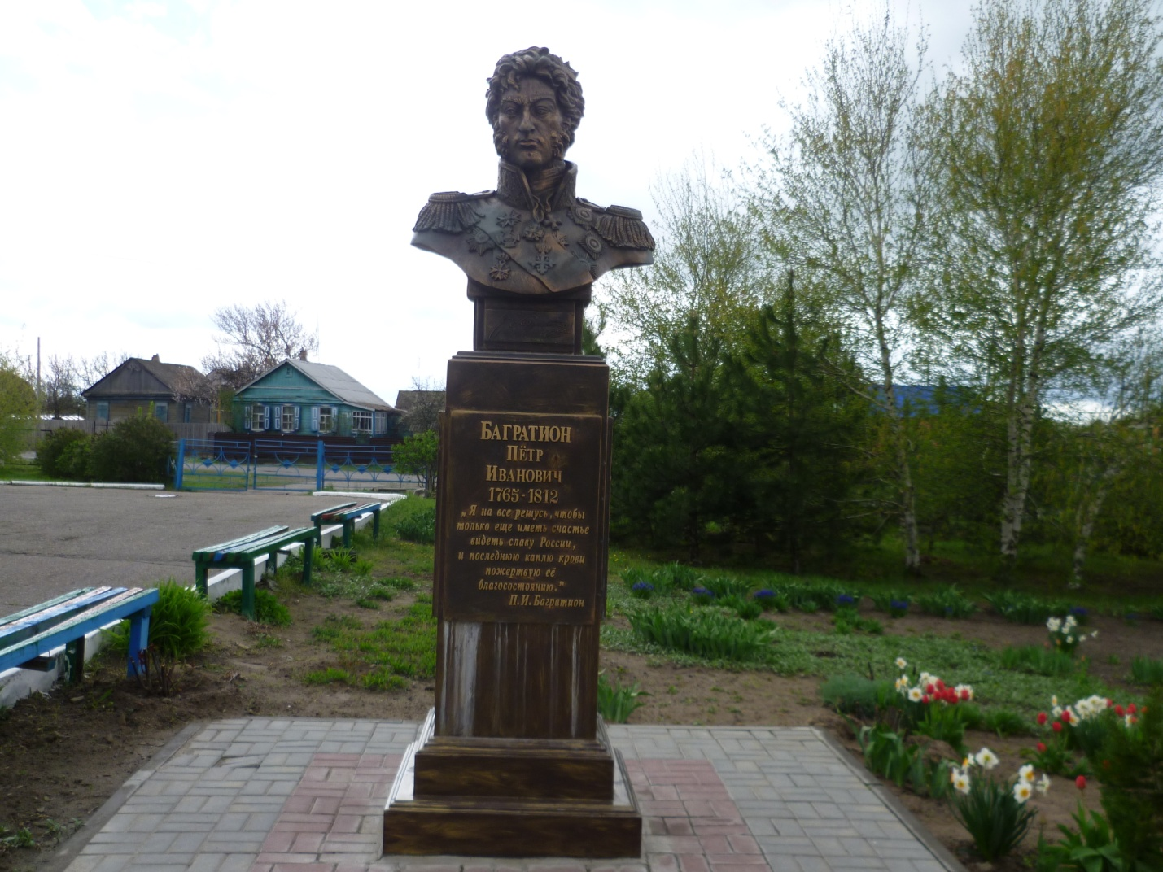

**Памятник П.И. Багратиону в школьном дворе**

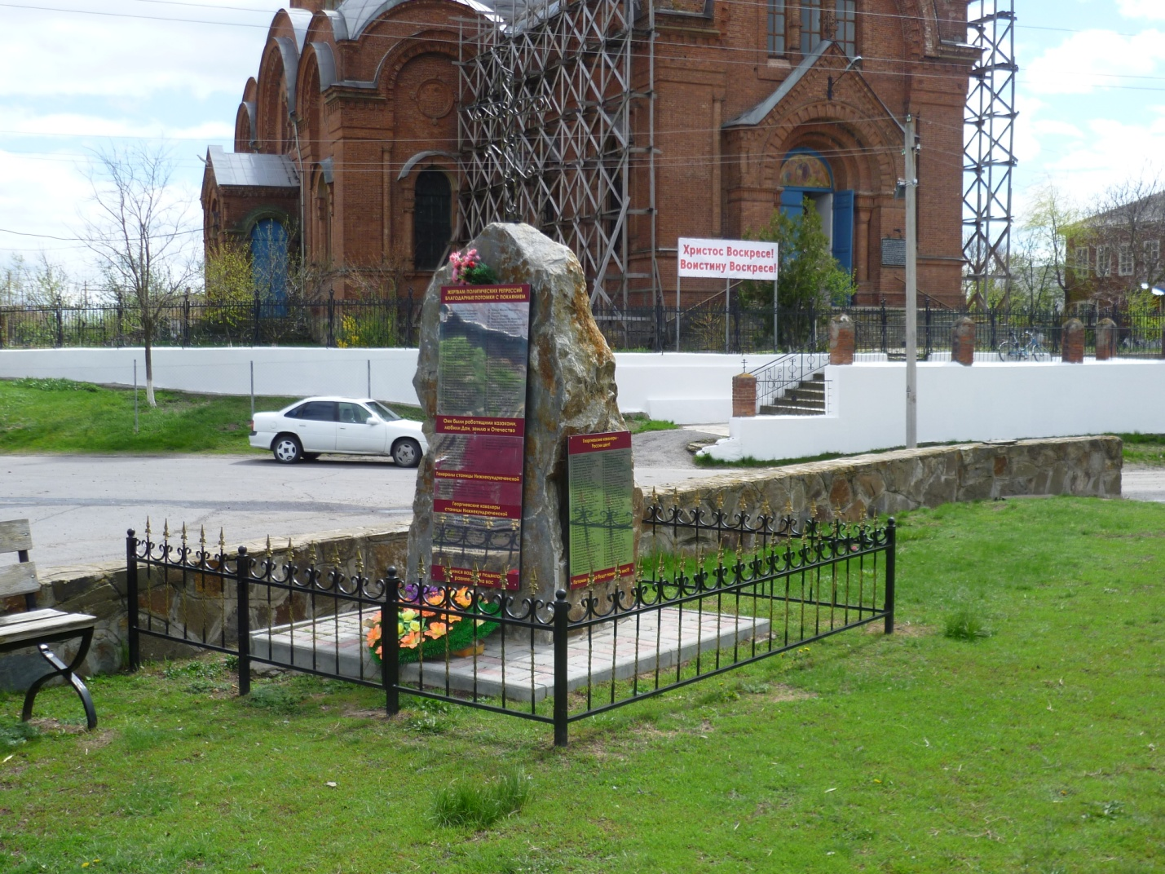

**Памятный знак жертвам политических репрессии**

**перед Храмом Рождества Христова**

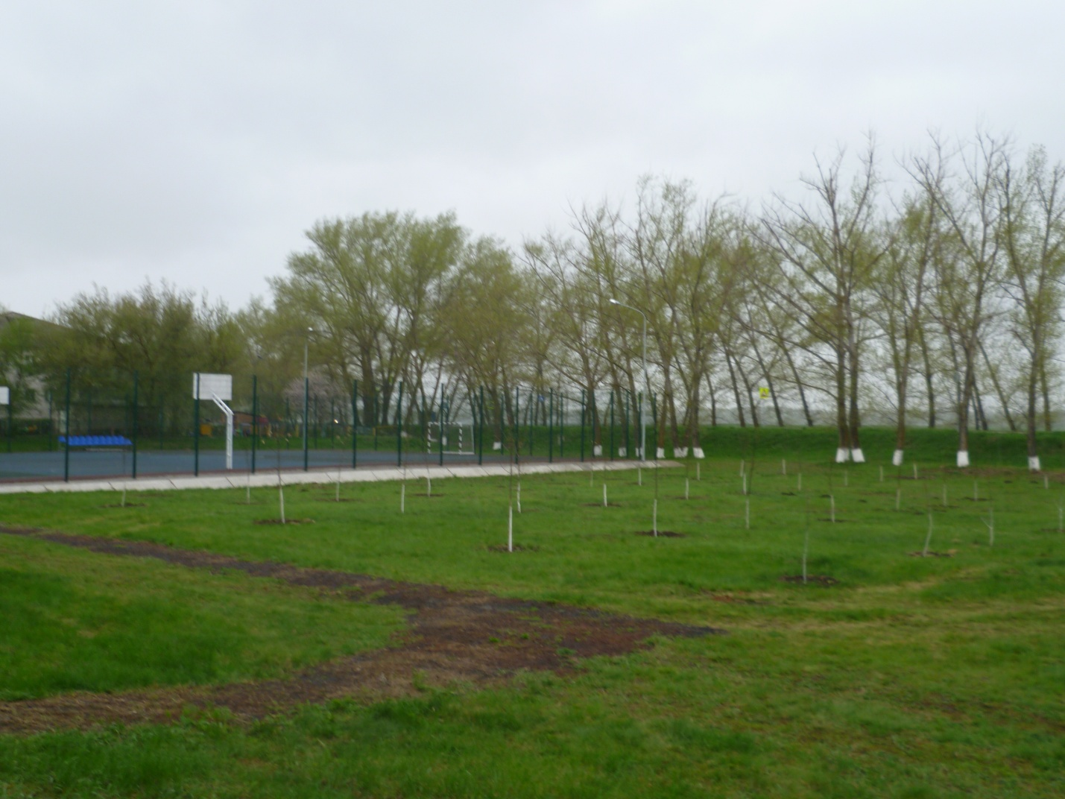

**Будущий парк Дружбы**

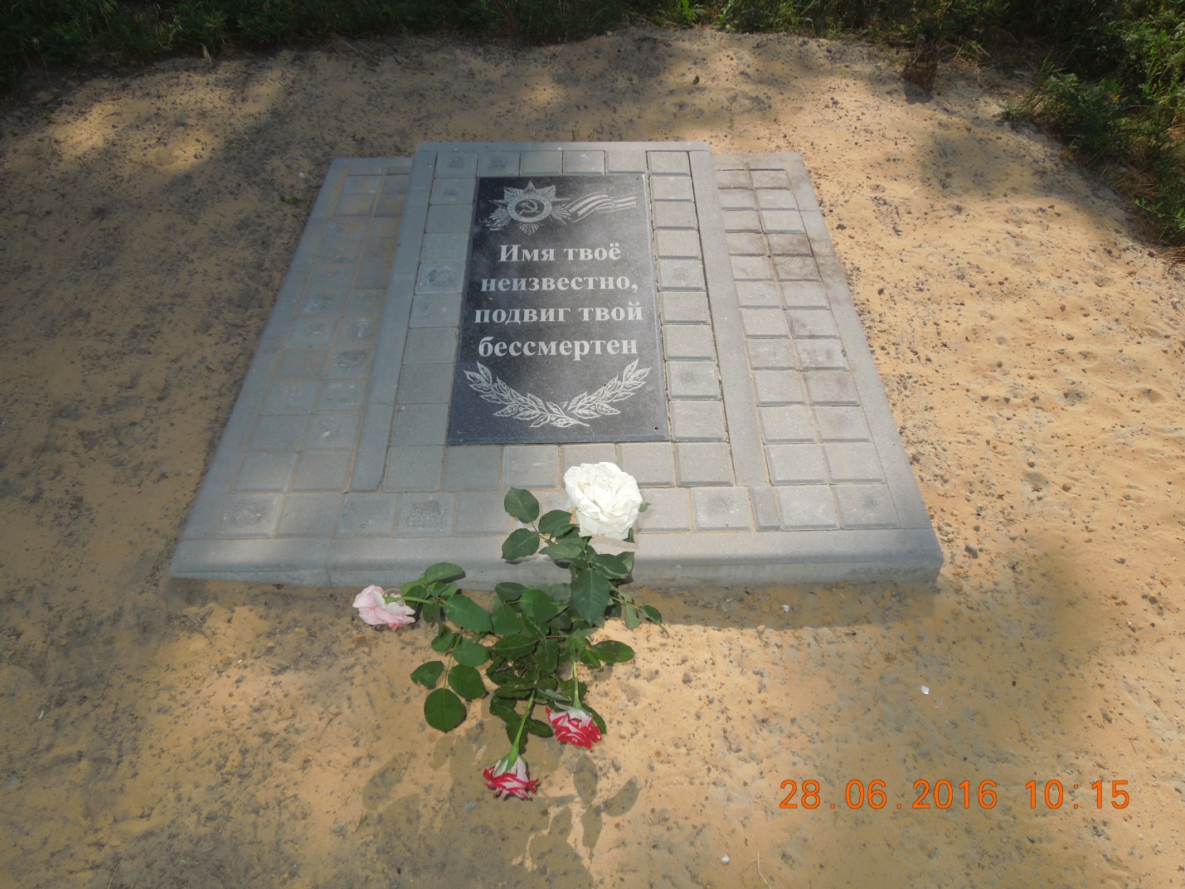

**Памятная плита на Братском кладбище**

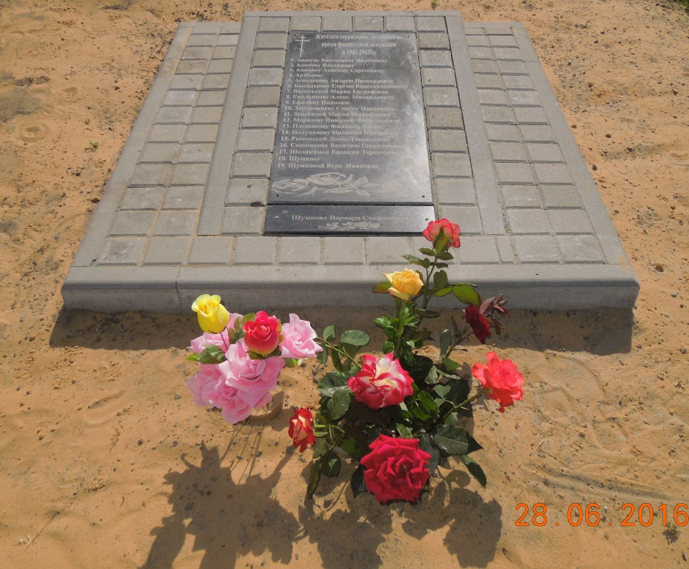

**Памятная плита 20 погибшим в дни оккупации станичникам и умершим от ран в прифронтовом госпитале красноармейцам на Братском кладбище**

**Гимн станицы Нижнекундрюченской**

**«Моя станица»**

**Слова Спицыной Е. 30.10.09   Музыка Дьячкина А.**

**Проигрыш**

**1. Там, где устье Кундрючьи реки,**

**Где когда-то стоял городок,**

**Зародилась станица моя**

**Наш родной дорогой уголок**

**Здесь родился я, рос и мужал,**

**Свет и нежность, станица моя,**

**И любовь здесь свою повстречал,**

**Я признаюсь, тебе не тая.**

**Припев:**

**Моя станица, тебя люблю я,**

**Твои просторы, твои поля.**

**Моя станица, тебе пою я,**

**Моя станица – любовь моя.**

**2. В поймах рек православной станицы**

**Лес грибной на песках золотых**

**Над простором степным кружат птицы**

**Хороводом берёз молодых.**

**Процветай виноградный мой край,**

**Кундрючанами с детства любим**

**Жизни ключ, словно тёплый родник**

**Казаками с любовью храним.**

**Припев. Проигрыш**

**3. Величавый Рождественский храм**

**Будит звоном колоколов**

**Парк Клеймёнова сказочный там**

**Успокоит в тени родников**

**Милый край, ты живи, дорогой,**

**Молодая станица моя,**

**Ты пленила своей красотой,**

**Я, признаюсь, тебе, не тая**

**Припев.**